TD
CI : Liaison au sol, Maintenance diagnostic et mise au point

THEME : PNEUMATIQUES : CONTROLES VISUELS ET TACTILES
OBJECTIFS : Etre capable d’effectuer un diagnostic des éléments mécaniques des trains-roulants en étudiant l’usure des pneumatiques ; déceler des anomalies de fonctionnement…

C112 | C221 | C222 | C223
S2.13 | S2.14 | S2.22

Compétences visées

Savoirs visés
Durée : 6 heures

ON DONNE : Un véhicule à contrôler.

Moyens à disposition : Chaine de CT et sa notice, revue technique, pont élévateur, outillage courant.

ON DEMANDE :

- D’identifier le véhicule et de recueillir « si possibles » des données sur son entretien.

- D’étudier le document ressource (afin de vous rafraichir la mémoire)

- D’inspecter les pneumatiques.

- D’interpréter les résultats par rapport à la réglementation en vigueur

- De mettre en œuvre en participation les appareils de contrôle et ainsi diagnostiquer par d’autres essais ou mesures et/ou démontage le ou les éléments en cause.

ON EXIGE :
  - De respecter les règles de sécurité.
Appel professeur
Appel prof

  - L’appel du professeur aux différentes étapes notées.

  - La restitution du TD pour notation.

  - Le rangement complet du poste de travail.

ON EVALUE :

- Les savoirs en relation avec l’activité et les compétences abordées :

Compétences évaluées | Savoirs | critère d'évaluation du savoir. | Niveau d’acquisition |  |  |  | Niveau global d’acquisition du savoir
 |  |  | - +
S 2.1.3 | Mesure de grandeurs suivant une prescription. | Savoir collecter des données et analyser les résultats.
S 2.1.4 | Intervention sur des composants mécaniques | Savoir respecter une procédure d’essai.
S 2.2.2 | Méthode générale de diagnostic | Savoir expertiser un pneumatique pour identifier la ou les causes de son usure, connaître les différents types d’usure.

Appréciation :
---------------------------------------------------------------------------------------------------------------------------------------------------------------------------------------------------------------------------------------------------------------------------------------------------------------------------------------------------------------------------------------------------------------------------------------------------------------------------------------------------
- Les compétences en cour d’acquisitions nécessaires à l’atteinte de l’objectif :

Compétences évaluées | Savoir-faire évalués  (être capable de) | critère d'évaluation des nouvelles connaissances | Niveau d’acquisition |  |  |  | Niveau global d’acquisition de la compétence
 |  |  | - +
C 112 | Collecter des données techniques et réglementaires. | Les données techniques des pneumatiques sont correctement collectées. L’aspect réglementaire est pris en compte.
C 221 | Constater un dysfonctionnement, une anomalie. | L’anomalie sur le pneumatique est constatée.
 |  | Le contexte d’apparition de l’anomalie est pris en compte.
C 222 | Emettre des hypothèses | Les hypothèses émises relatives aux anomalies constatés sur le pneumatique sont cohérentes.
C 223 | Choisir des essais, les contrôles et les mesures. | Le choix et la définition des essais, des contrôles et des mesures « subsidiaires » permettant de valider les hypothèses sont cohérents.

Appréciation :
---------------------------------------------------------------------------------------------------------------------------------------------------------------------------------------------------------------------------------------------------------------------------------------------------------------------------------------------------------------------------------------------------------------------------------------------------------------------------------------------------
Note d’exécution du TP (sérieux, respect : des consignes, du temps d’exécution, du matériel ; application dans le travail, comportement en atelier…)
/20

FICHE DE TRAVAIL
1 – Identifiez votre véhicule :

Marque, modèle : Kilométrage :
Kilométrage des pneus et / ou âge AV……………………….. AR………………………… (si connu)
Kilométrage des amortisseurs et / ou AV……………………… AR…………………….. (si connu)
2- Etudiez le document ressource puis répondre aux questions :

Précisez pour chaque photo la cause de l’usure irrégulière et le remède afin d’éliminer la cause
(En vue d’une monte de pneumatiques neufs)
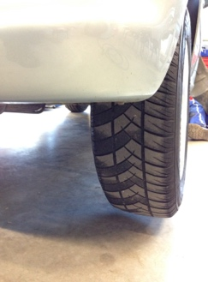
Source : Site allopneus
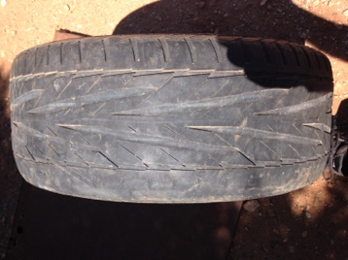
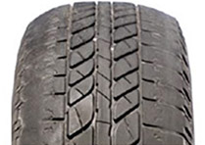
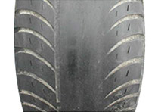

CAUSE D’USURE
REMEDE

- Analyse du véhicule étudié, lire les caractéristiques des pneus et les reporter dans le tableau

 | largeur | Aspect /hauteur | Taille de jante | Indice de charge | Indice de vitesse | Date de fabrication du pneu
Monte pneumatique AV

Monte pneumatique AR

Appel professeur
Appel prof

Est-ce que la monte est conforme à l’origine ? …………………

Calculez le développé de celle roue (pour 1 tour combien de mètres parcours la voiture ?)
……………………………………………………………………………………………………………………..
……………………………………………………………………………………………………………………..
……………………………………………………………………………………………………………………..

4- Contrôle visuel et tactile

Etape 1 :
Si le véhicule à roulé dans l’atelier qui a un sol lisse, il se peut qu’avec la poussière du sol apparaisse plus facilement les défauts, car les parties du pneu qui ne touchent pas le sol ne vont pas se marquer….

Inspectez donc visuellement les 4 pneus en plaçant si possible le véhicule sur un pont 2 colonnes.

Quels sont les défauts qui vous apparaissent ?
---------------------------------------------------------------------------------------------------------------------------------------------------------------------------------------------------------------------------------------------------------------------------------------------------------------------------------------------------------------------------------------------------------------------------------------------------------------------------------------------------------------------------------------------------------------------------------------------------------------------------------------------------------------------------------------------------------------------------------------------------------------------------
Etape 2 :
En suivant les indications du document ressource, procédez au contrôle tactile
Appel professeur
Appel prof

Que remarquez-vous ?
------------------------------------------------------------------------------------------------------------------------------------------------------------------------------------------------------------------------------------------------------------------------------------------------------------------------------------------------------------------------------------------------------------------------------------------------------------------------------------------------------------------------------------------------------------------------------------------------------------------------------------------------------------------------------------------------------------------------------------------------------------------------------

Quels contrôles subsidiaires pouvez-vous faire pour confirmer votre analyse ?
-
-
-
-
-
- Diagnostic : Procédez en participation aux contrôles et définissez les éléments défectueux ou susceptibles d’être à l’origine de l’usure du pneumatique.
Appel professeur
Appel prof

- Eléments ou (et) réglages défectueux :
......................................................................................................................................................................................................................................................................................................................................................................................................................................................................................................................................................................................................................................................................................………………………………….

- Causes probables du dysfonctionnement :
.......................................................................................………………………………………..............................
.......................................................................................………………………………………..............................
.......................................................................................………………………………………...............................

- Quelle intervention est à réaliser ? et justification de l’intervention à réaliser :
…………………………………………………………………………………………………………………………………………………………………………………………………………………………………………………………………………………………………………………………………………………………………………………………………………………………………………………………………………

DOCUMENT RESSOURCE

Influence du gonflage :

Incidences sur l'hydroplanage :
Globalement on perd la moitié de la surface d’aire de contact par tranche de 0.5 bar
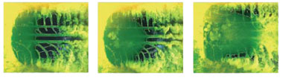
VISUALISATION DE LA SURFACE EN CONTACT AVEC LE SOL
Source : Michelin
Pression = 2 bar  Surface = base 100 | Pression = 1,5 Bar  Surface = 50 | Pression = 1 Bar  Surface = 25

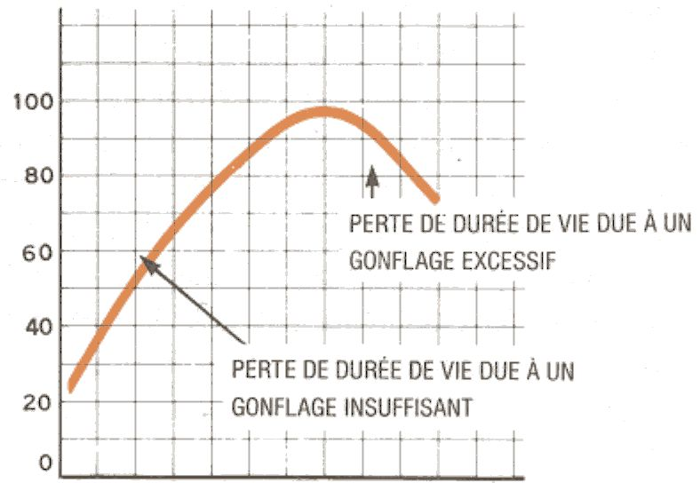
Incidences sur la durée de vie :
Un pneu sous gonflé de 20% voit son rendement kilométrique diminuer de près de 30% (surtout vrai dans les roulages plutôt à forte dérive).
Un sur-gonflage peut entraîner des formes d’usure anormales et en particulier une usure fortement accentuée au centre de la bande de roulement.

Source : technologie automobile 2ème ed de Fréderick C.Nash
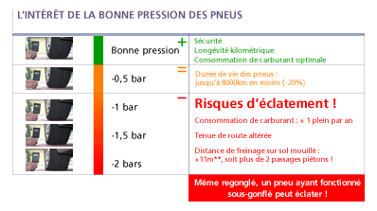
Source : Michelin
Influence de la CONDUITE :
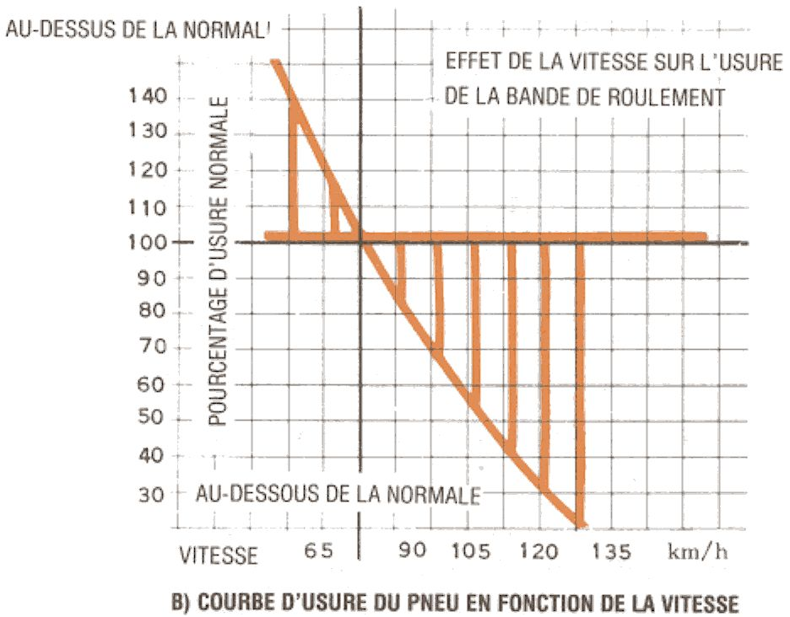
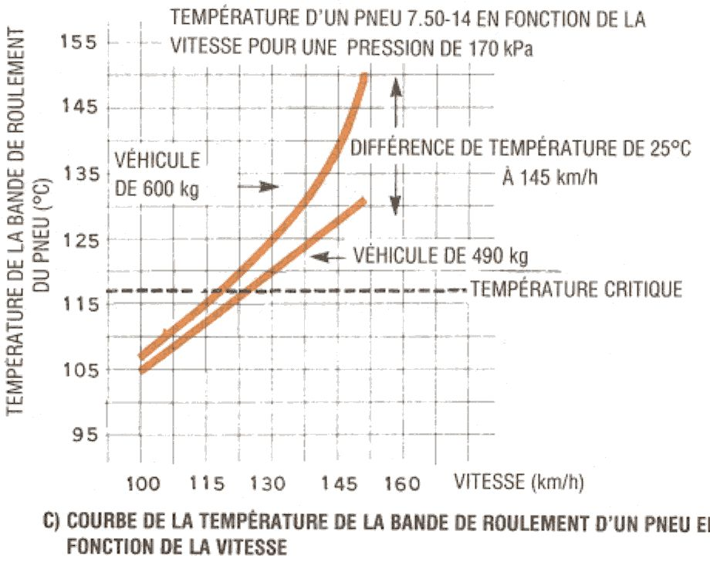
Une conduite sportive avec des appuis important, des accélérations et des freinages puissants, ainsi que des vitesses élevées vont user prématurément les pneumatiques.
Source : technologie automobile 2ème ed de Fréderick C.Nash

Influence de l’etat mecanique du véhicule :
  - Des jeux excessifs dans les trains, des sillent-blocks (paliers élastiques) usés ou un mauvais réglage de parallélisme vont créer une dérive du véhicule ; cette dérive exprimée en m / Km représente le décalage de trajectoire que prend le véhicule par rapport à la trajectoire qu’il devrait prendre…

Pour corriger le défaut, le conducteur est obligé de corriger la trajectoire en braquant ce qui use les pneumatiques de manière irrégulière (usure sur les côtés) et accélérée.

Ce paramètre est mesuré au CT de deux manières :
  - En Faisant rouler le véhicule en roue libre sur une plaque de mesure
  - En contrôlant la différence de braquage entre G et D
Les tolérances sont les suivantes :
- écart important d'angle de braquage
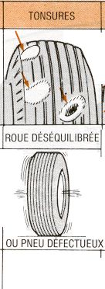
Roues braquées de 20° vers la droite ou la gauche
écart angulaire relevé supérieur à 2° entre les deux roues
- ripage excessif
Véhicule contrôlé roues en lignes droite, roulant de 5 à 7 km/h
ripage supérieur à 10 m/km (note : écart supérieur à 0°34')

  - Des suspensions usées vont faire rebondir le pneu sur la route, faisant alors travailler la carcasse de manière anormale et créer des plats ou des déformations sur la bande de roulement ou encore une déformation de la carcasse.

- Des roulements usés vont aussi créer une usure irrégulière des pains de gomme.

- Un mauvais équilibrage de la roue peu provoquer aussi une usure en facette ou des tonsures.
Source : technologie automobile 2ème ed de Fréderick C.Nash
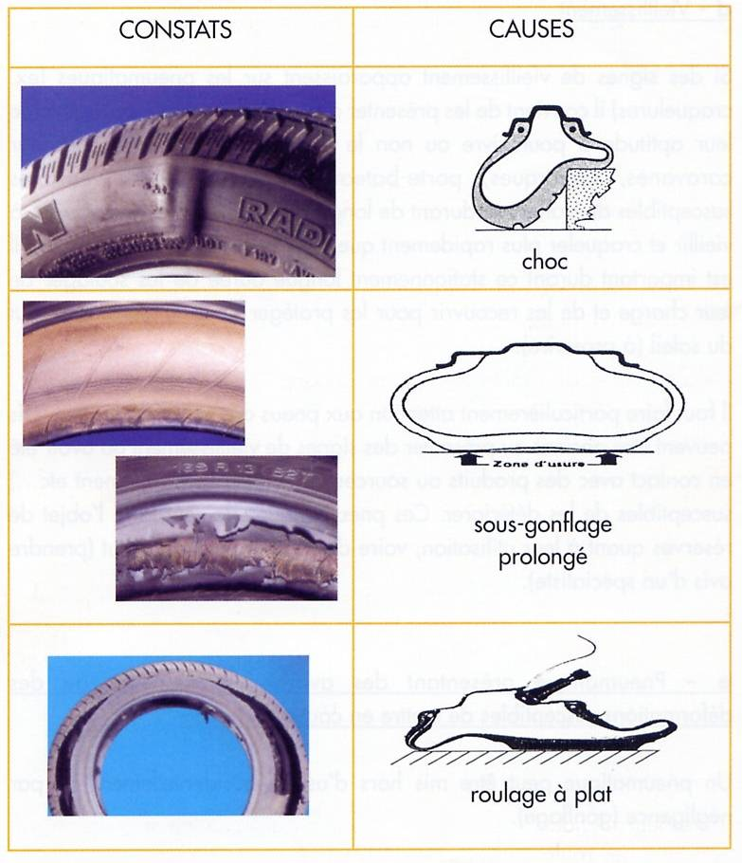
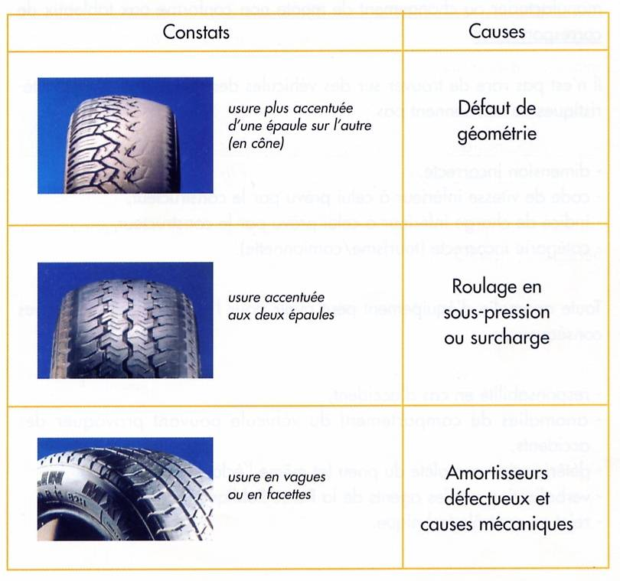
Défaut de carrossage si usure en cône ; Défaut de parallélisme si usure d’un bord sans forme de cône mais en dent de scie…

Extrait du livre blanc du pneumatique

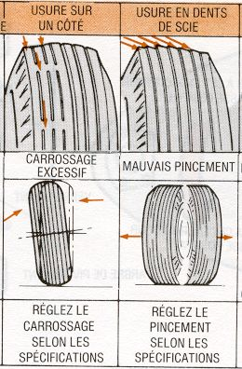
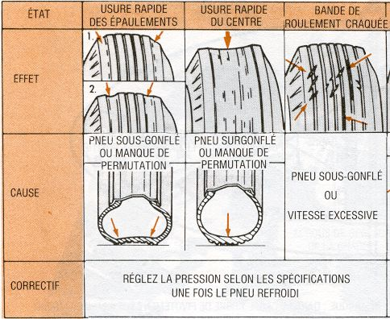

Source : technologie automobile 2ème ed de Fréderick C.Nash

RAPPEL !
LIRE UN PNEU

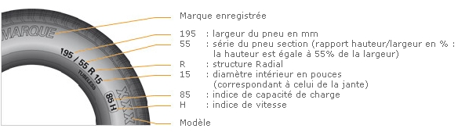
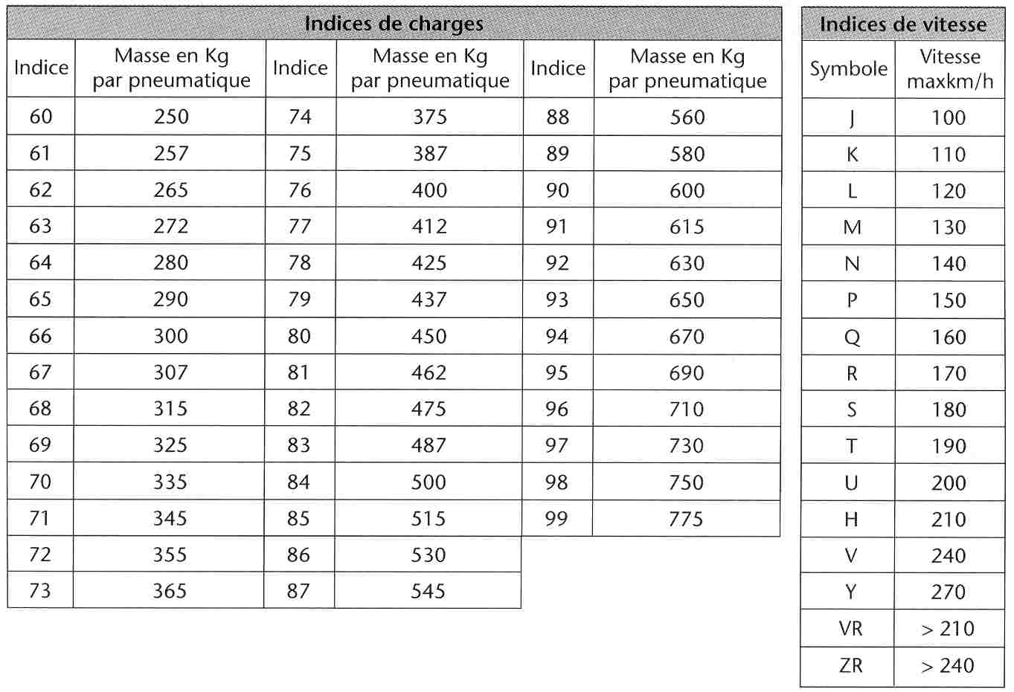
Important ! A côté du DOT, il y a généralement des inscriptions qui peuvent (suivant les marques) donner des informations, les derniers chiffres sont la date de fabrication du pneu

(La semaine de production / L’année)

Ex : 4504 = 45ème semaine de 2004

CONTROLE TACTILE
Meule
Meule
La rotation du pneu et son frottement avec le sol vont produire une usure des pains de gomme, dû à un effet de meule.

Pain de gomme meulé par la route
Meulage du pain de gomme par la route
Pain de gomme avant meulage
Déplacement du véhicule
- La rotation va créer une usure du pain de gomme en coin, ainsi si on passe la main sur le pneu dans un sens, la main glisse, mais dans le sens inverse elle frotte et bute sur le coin du pain de gomme.

NOTA :
Le pneu à tendance à user les pains de gommes dans le sens inverse de sa rotation car les freinages et le frein moteur, sollicitent d’avantage et plus régulièrement le pneu que les accélérations…

Cette usure est normale, ainsi en général on peut donc retrouver le sens de rotation d’un pneu par cette astuce…
Attention : Il se peut aussi qu’une usure très prononcée en coin des pains de gomme provoquent des vibrations et des résonnances à haute vitesse du fait que la roue attaque la route avec le côté en coin des pains de gomme.
En retournant la roue cela peut atténuer ou faire disparaitre le phénomène…

- CAS A : Si on passe la main du bord extérieur du pneu vers l’intérieur de la bande de roulement on peut remarquer aussi le sens de l’usure :
Véhicule
Roue

  - Si en frottant la main vers l’intérieur du pneu on sent que ça accroche cette roue à un excès d’ouverture.
Roue
Véhicule

  - Inversement si on sent la résistance quand on va en sens inverse alors cette roue à un excès de pincement.

- CAS B : En passant la main tout autour de la roue on peut aussi sentir les défauts d’usures suivant :
  - Plats dus à un déséquilibrage.
Roue
  - Déformation de la carcasse (défaut du pneu ou usure des suspensions)
  - Usure en facette (certains pains de gommes sont plus usés que d’autres, dû soit à une suspension défectueuse ou à du jeu dans le roulement)
Véhicule

